Escola Municipal de Educação Básica Augustinho Marcon.
Catanduvas, 2021.
Diretora: Tatiana Bittencourt Menegat.
Assessora Técnica Pedagógica: Maristela Apª. Borella Baraúna.
Assessora Técnica Administrativa: Margarete Petter Dutra.
Professoras: Mônica S.G. Bressanelli
Disciplina: PROSEDI
Turma:1º ano.

AULA 06 REMOTA – 29/03 A 02/04
OI CRIANÇAS, TUDO BEM? ESPERO QUE SIM. PARA ESSA SEMANA COMO ATIVIDADE DE PROSEDI VAMOS EXERCITAR NOSSO CÉREBRO COM UM POUCO DE MATEMÁTICA, PODEM PEDIR AJUDA A UM FAMILIAR. BOM TRABALHO!
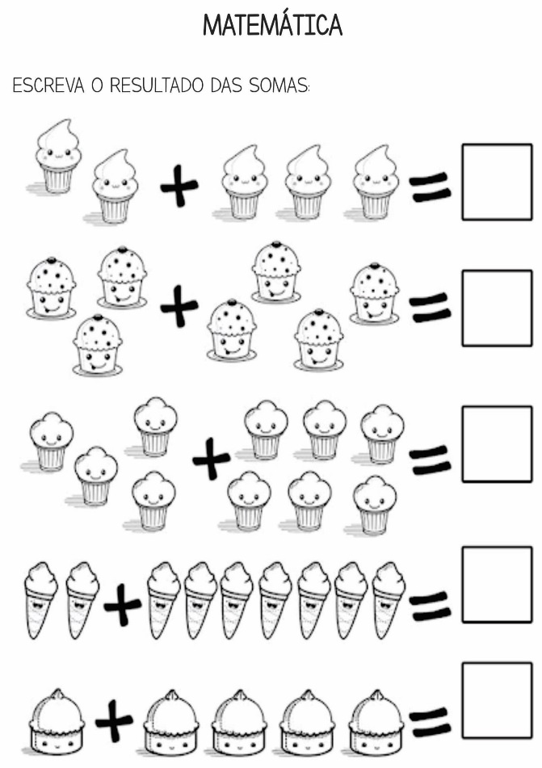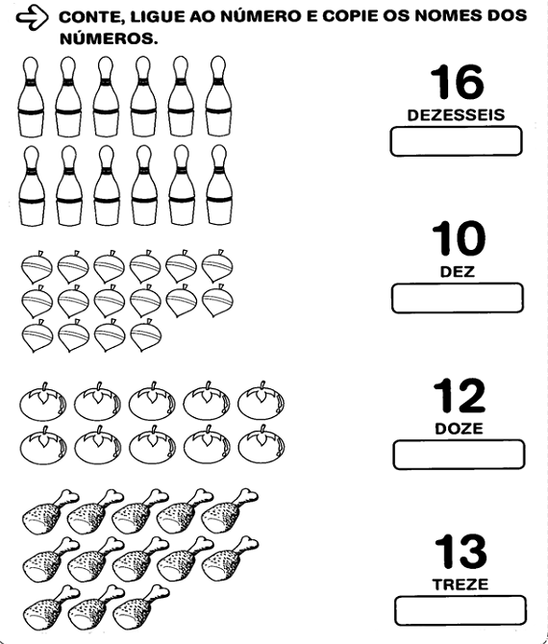

8+3=
4+3=
4+9=
7+7=
6+6=
3+1=
3+6=
8+2=
7+1=
6+0=

